**新 书 推 荐**

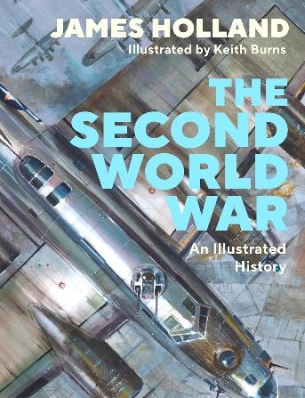**中文书名：《全彩二战图解史》**

**英文书名：THE SECOND WORLD WAR: An Illustrated History**

**作 者：James Holland and Keith Burns**

**出 版 社：Penguin Michael Joseph**

**代理公司：ANA/Jessica**

**页 数：336页**

**出版时间：2024年1月**

**代理地区：中国大陆、台湾**

**审读资料：电子稿**

**类 型：一战和二战历史**

**内容简介：**

**《全彩二战图解史》由著名历史学家詹姆斯·霍兰德（James Holland）与屡获殊荣的艺术家基思·伯恩斯（Keith Burns）携手打造，这部作品以全彩插图生动呈现了第二次世界大战的壮阔历史。**

从欧洲大城市到缅甸丛林，从北非沙漠到南太平洋孤岛，再到北极的冰冷海域，第二次世界大战席卷了全球的每一片大陆和海洋。从闪电战到原子弹，战火推动了陆海空领域的技术革新，以惊人的速度塑造了我们的未来。

这本书不仅清晰地揭示了盟军与轴心国之间的战略与战术博弈，还融合了引人入胜的个人故事，由畅销书作者、历史学家詹姆斯·霍兰德精心编织出了一段让人无法抗拒的精彩叙事。全书另有**250余幅由备受赞誉的艺术家基思·伯恩斯特别创作的精美插图**，让二战的关键性瞬间在视觉上栩栩如生。

**历时五年精心打造，这场突破性的合作为读者带来了一部独特且令人难忘的二战史诗，再现人类历史上那场最非同寻常的事件。**

**作者简介：**



**詹姆斯·霍兰德（James Holland）**是国际知名的历史学家、畅销书作家和屡获殊荣的电视主持人。他撰写了多部畅销二战历史著作，其中包括《敌后大轰炸》（Dam Busters），著名导演彼得·杰克逊（Peter Jackson）正在拍摄据此书改编的电影，以及《不列颠之战》（The Battle of Britain）。作为众多杂志和报纸的撰稿人，他定期为《星期日电讯报》（Sunday Telegraph）撰写书评文章。他还是英国电影艺术学院奖（BAFTA）入围纪录片《不列颠之战》（Battle of Britain）的编剧，并主持了英国广播公司纪录片《马耳他之战》（The Battle for Malta）、《冷战》（Cold War）、《冷战名机》（Hot Jets）等影视作品。詹姆斯也是白垩谷历史节（Chalke Valley History Festival）的联合创始人和项目总监。詹姆斯的《西方的战争》（THE WAR IN THE WEST）已授权简体中文版。此外，他还是圣安德鲁斯大学（St Andrew's University）研究员。

**基思·伯恩斯（Keith Burns）**是一位屡获殊荣的航空艺术家和商业插画师。过去十年来，他一直从事漫画插画创作，并与作家加斯·恩尼斯（Garth Ennis）合作，代表作包括Johnny Red和Out of the Blue。

2012年，他加入英国航空艺术家协会（Guild of Aviation Artists）。2015年，他凭借一幅展出的最佳丙烯画作荣获Messier Dowty奖，2016年，他成为该协会的正式会员，并在伦敦皇家空军俱乐部（RAF Club）举办了个人画展，同时荣获年度航空绘画奖。

他曾为英国皇家空军、陆军、帝国战争博物馆（Imperial War Museum）及多家军队慈善机构创作作品。近年来，他还为泽西岛邮政（Jersey Post）设计多款邮票系列。

**媒体评价：**

“这是一次大胆的尝试，拓展了军事历史类书籍的市场……专为希望全面了解这一宏大主题的普通读者打造……这本书实现的成就令人印象深刻。”

——*BookBrunch*

“畅销历史学家詹姆斯·霍兰德与屡获殊荣的艺术家基思·伯恩斯的突破性合作，以全彩画面呈现二战，文字生动、历史跃然纸上。”

——*History of War*

“引人入胜的文字、精湛的视觉艺术，以及感人的个人故事，使本书成为所有二战爱好者必买的作品。”

——*Classic Military Vehicles*

“战争在书中变得真实可感，读者能够获得一种完全沉浸式的体验，仿佛置身于缅甸蚊虫肆虐的潮湿丛林，或是北非炎热荒凉的沙漠……书中的文字与插图，哪个单独拿出来都已十分出色，而两者结合后更是相得益彰，为二战提供了一部既全面又紧凑、扣人心弦的视觉史诗。这本书在各方面都无可挑剔。对于对二战了解不深的读者，书中提供了足够的背景解释，并参考结合了电影与电视剧，使历史不仅易于理解，而且极具吸引力；而对于熟悉二战历史的读者，霍兰德的叙述风格、独到的观点与轶事分享，再加上伯恩斯精美绝伦的插图，使读这本书成为一次绝佳的阅读体验。”

——Get History

“史诗级作品。”

——History First

“精彩绝伦。”

——Damcasters Podcast

**目录：**

第一章 闪电战……1

第二章 不列颠之战……25

第三章 大西洋之战……49

第四章 西部沙漠战役……77

第五章 东线战场……105

第六章 太平洋战争……131

第七章 轰炸战……157

第八章 意大利战役……185

第九章 诺曼底登陆……211

第十章 缅甸战役……239

第十一章 欧洲战争胜利……267

第十二章 抗日战争胜利……295

**内文展示：**

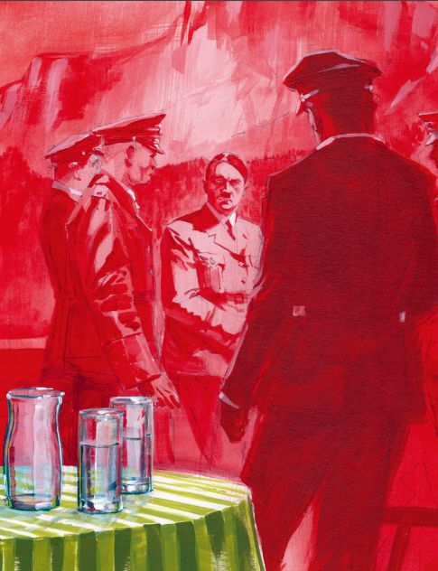 图片包含 户外, 男人, 水, 骑

AI 生成的内容可能不正确。

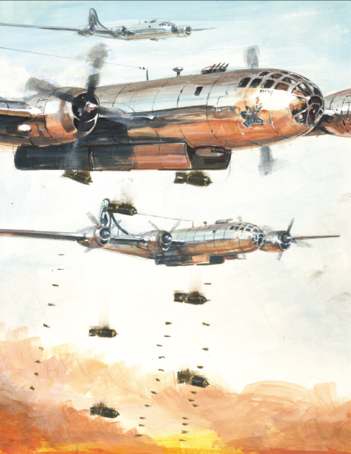

**感谢您的阅读！**

**请将反馈信息发至：版权负责人**

**Email**：**[Rights@nurnberg.com.cn](mailto:Rights@nurnberg.com.cn)**

安德鲁·纳伯格联合国际有限公司北京代表处

北京市海淀区中关村大街甲59号中国人民大学文化大厦1705室, 邮编：100872

电话：010-82504106, 传真：010-82504200

公司网址：[http://www.nurnberg.com.cn](http://www.nurnberg.com.cn/)

书目下载：<http://www.nurnberg.com.cn/booklist_zh/list.aspx>

书讯浏览：<http://www.nurnberg.com.cn/book/book.aspx>

视频推荐：<http://www.nurnberg.com.cn/video/video.aspx>

豆瓣小站：<http://site.douban.com/110577/>

新浪微博：[安德鲁纳伯格公司的微博_微博 (weibo.com)](https://weibo.com/1877653117/profile?topnav=1&wvr=6)

微信订阅号：ANABJ2002

